《基于曲线相似度的供热过程评价方法》
修改情况说明2
填写说明：请根据对稿件的修改情况如实填写下表。如果针对相应审稿意见做出了修改，请在表中填写具体修改位置，同时将文中做修改的字体更改为红色；如果没有做出相应的修改，请填写未修改原因。
编辑：
（1）核实文献1
（2）确认最值、峰值点、至高点等的含义
（3）图3和表3含义重复，给出图更直观，可考虑删除表。
请逐条说明修改情况。
修改情况 | （1） 已将文献1改为正确文献  孙群丽, 谷俊杰, 李丽. 数据挖掘技术在锅炉中的运用[J]. 锅炉技术, 2014, 45(1):18-21.  （2） 最值和峰值比较好理解，可能至高点容易引起混淆，所以在文中公式后加入至高点的定义说明：其中至高点定义的标准是：1个点如果它比前2个点大同时还比后2个点大，就称它为1个至高点。  另离散Frechet距离定义（1）中的峰值点改为至高点（之前手误写错），简单画了张图对这三个点进行说明  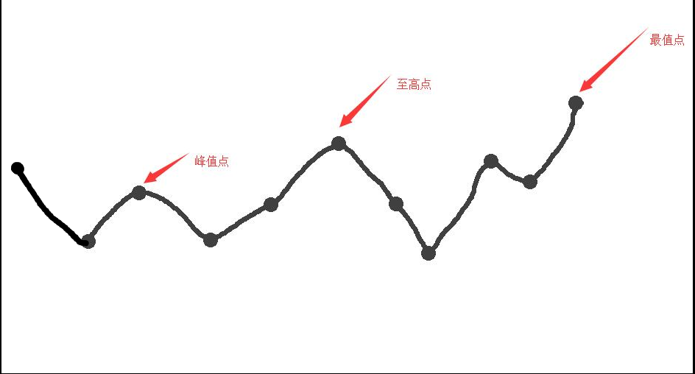  （3）已将表3删除，只留下图3进行说明

